Коммерческое предложение

Компания «ЧелПакет» занимается производством и реализацией фасовочных пакетов из полиэтилена низкого давления (ПНД). Это самый универсальный и практичный вид упаковки, который подходит как для транспортировки, так и для хранения абсолютно любой продукции – от продуктов питания до стройматериалов. Пакеты из полиэтилена прочные и эластичные, экологически чистые, абсолютно безопасны, не вызывают аллергию и не выделяют вредные химические элементы во время эксплуатации. На сегодняшний день невозможно представить человека, который не использовал бы полиэтиленовый пакет в своей жизнедеятельности.

Наши пакеты изготавливаются на собственном высокотехнологичном импортном оборудовании, находящемся в г. Челябинске, с применением опыта и знаний наших высококвалифицированных специалистов.

При производстве пакетов используется только первичное высококлассное полиэтиленовое сырье, пригодное для контакта с пищевыми продуктами. Пакеты проходят контроль качества на всех этапах производства и соответствуют стандартам качества и нормам ГОСТ. Это обеспечивает высокую эффективность производства и стабильное отличное качество выпускаемой продукции.

Своим клиентам «ЧелПакет» предлагает:
- постоянное наличие товаров на своих складах или возможность их пополнения в кратчайший срок;
- резервирование товаров на складах по заявкам клиентов;
- изготовление пакетов ПНД по индивидуальным заказам;
- самую выгодную цену - цену от производителя;
- различные формы оплаты, удобные для клиентов;
- товарное кредитование;
- обеспечение доставки.

На нашем сайте вы можете ознакомится с выпускаемой упаковочной продукцией. Мы всегда будем рады ответить на все ваши вопросы, рассчитать стоимость, проконсультировать и помочь подобрать подходящую для вас упаковку.

Наша продукция
Фасовочные пакеты из полиэтилена низкого давления (ПНД) – удобный и недорогой способ упаковать вашу продукцию! Пакеты ПНД в народе называют «шуршащими» пакетами, широко используется в различных сферах человеческой деятельности, но особенно востребованы они для фасовки и хранения продуктов питания: круп, сладостей, выпечки, мясных и рыбных полуфабрикатов, овощей и ягод, молочных продуктов. Подходят для магазинов, супермаркетов и интернет-магазинов, а также для дома и дачи.
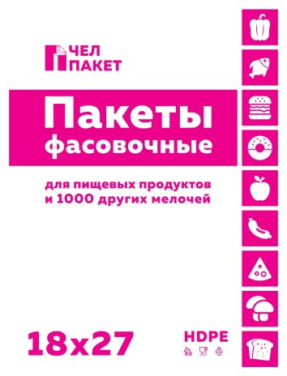 | Товарная категория: Пакет фасовочный ПНД  Размеры: 18х27 см  Толщина: 9-10 микрон  Цвет: прозрачный  Вес: 600 грамм  Расфасовка: 15 стоп в упаковке  Минимальная партия: 1 упаковка  Страна производства: Россия  Цена: от объема
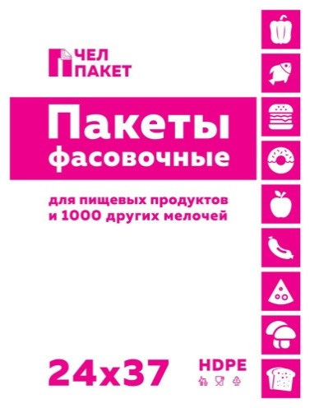 | Товарная категория: Пакет фасовочный ПНД  Размеры: 24х37 см  Толщина: 9-10 микрон  Цвет: прозрачный  Вес: 500 грамм  Расфасовка: 15 стоп в упаковке  Минимальная партия: 1 упаковка  Страна производства: Россия  Цена: от объема
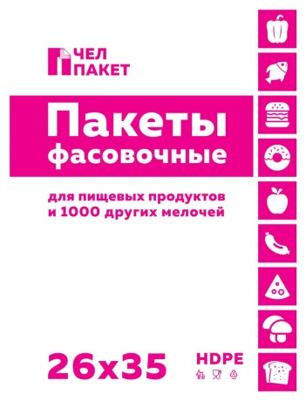 | Товарная категория: Пакет фасовочный ПНД  Размеры: 26х35 см  Толщина: 9-10 микрон  Цвет: прозрачный  Вес: 550 грамм  Расфасовка: 15 стоп в упаковке  Минимальная партия: 1 упаковка  Страна производства: Россия  Цена: от объема
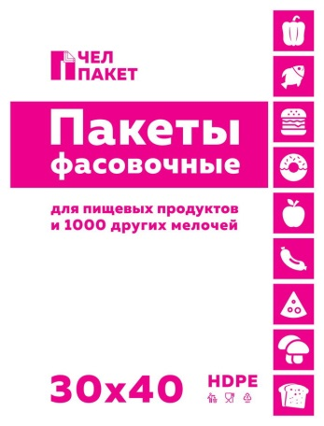 | Товарная категория: Пакет фасовочный ПНД  Размеры: 25х40 см  Толщина: 15 микрон  Цвет: прозрачный  Вес: 900 грамм  Расфасовка: 15 стоп в упаковке  Минимальная партия: 1 упаковка  Страна производства: Россия  Цена: от объема
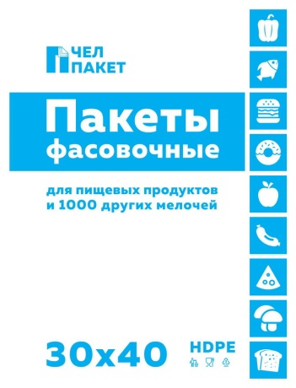 | Товарная категория: Пакет фасовочный ПНД  Размеры: 30х40 см  Толщина: 10 микрон  Цвет: прозрачный  Вес: 800 грамм  Расфасовка: 15 стоп в упаковке  Минимальная партия: 1 упаковка  Страна производства: Россия  Цена: от объема
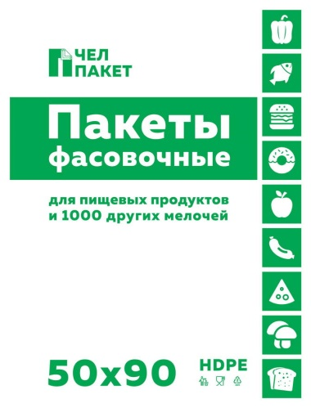 | Товарная категория: Пакет фасовочный ПНД  Размеры: 50х90 см  Толщина: 15 микрон  Цвет: прозрачный  Вес: 900 грамм  Расфасовка: 15 стоп в упаковке  Минимальная партия: 1 упаковка  Страна производства: Россия  Цена: от объема

Плотность производимых нами ПНД пакетов может варьироваться от 9 мкм до 40 мкм, в зависимости от размера и предполагаемой нагрузки на пакет. Самые тонкие фасовочные пакеты из ПНД рассчитаны на вес 2 кг, а наиболее плотные в состоянии выдержать даже 7 кг. Грузоподъемность пакетов зависит от формы упаковываемого продукта и размеров самого пакета.
Преимущества фасовочных пакетов:
- Легкость и тонкость;
- Эластичность и прочность;
- Устойчивость к натяжению;
- Привлекательный внешний вид;
- Гигиеничность и влагостойкость;
- Термостабильность (от -70 до +100?С);
- Безопасность;
- Прозрачность, что позволяет хорошо видеть упакованный товар;
- Способность обеспечить длительный срок хранения пищевых продуктов;
- Износоустойчивость;
- Не разрушаются под влиянием щелочей, кислот, а также бактерий;
- Исключение несанкционированного доступа к товару;
- Возможность быстрого обслуживания в магазинах и супермаркетах;
- Низкая цена.
Мы предлагаем фасовочные пакеты для покупателей, которым не требуется индивидуальные пакеты с фирменным стилем. Такие пакеты имеют стандартные параметры, подходящие большинству пользователей, которые сформировались за долгие годы использования пакетов. Они не имеют рисунка и обладают небольшой геометрией и толщиной пленки, благодаря чему имеют самую низкую цену среди полиэтиленовых пакетов. По способу упаковки фасовочные пакеты пакуются в стопы, такой формат тары обеспечивает удобство хранения и транспортировки пакетов.

Будем рады постоянному взаимовыгодному сотрудничеству!

